受給者が亡くなった場合の療養費支給申請について

受給者がお亡くなりになった場合の指定難病に係る療養費支給申請については、下記の書類が必要です。

【療養費申請に必要な書類】
必須書類 | □ |  | 指定難病に係る療養費支給申請書（様式第１１号）  ※申請者と振込先口座は相続人代表者名義でご記入ください。
必須書類 | □ |  | 療養証明書（様式第１２号 または 様式第１３号）  申請する指定医療機関に記載を依頼してください。その際、発行手数料等を請求されることがあります。発行手数料等は申請者の負担となります。  ※自己負担上限月額の遡及変更（減額）により支払った分の差額のみを請求する場合、変更前の金額で支払ったことがわかる自己負担上限月額管理票の写しがあれば、療養証明書の添付は不要です。
必須書類 | □ |  | 指定医療機関発行の領収書（原本） ※再発行は不可(医療機関都合を除く)
必須書類 | □ |  | 相続人代表者の振込口座及び名義が確認できる書類
必須書類 | □ |  | 特定医療費（指定難病）受給者証の写し
必須書類 | □ |  | 相続人代表者届出書兼委任状（別記様式第１号）  相続人が複数の場合、各相続人の署名又は記名押印が必要です。  全相続人の署名又は記名押印がない場合は再提出が必要となりますので、ご確認の上、ご申請ください。
必須書類 | □ |  | 自己負担上限月額管理票の写し  ・申請する診療月と同一月内に受給者証を使用した診療分の記載がある場合。  ・自己負担上限月額の遡及変更（減額）により、支払った分の差額のみを請求する場合。
必須書類 | □ |  | 亡くなった方と相続人代表者との関係が確認できる戸籍謄本（写し可）  亡くなった方と相続人代表者が同一戸籍に記載されている（両者の生年月日がわかる）もの  を取得してください（裏面参照）
該当者のみ | □ |  | 【亡くなった際の住民票住所地がさいたま市外の場合】  被相続人の亡くなった日が確認できる住民票の除票（写し可）
該当者のみ | □ |  | 【郵送で申請する方で領収書（原本）の返却を希望する場合】  送付先記入のうえ切手を貼付した返信用封筒
該当者のみ | 【介護保険適用分を申請する場合】
該当者のみ | □ |  | 介護保険被保険者証の写し
該当者のみ | □ |  | 介護保険負担割合証の写し
該当者のみ | □ |  | サービス利用票及びサービス利用票別表  ※『居宅療養管理指導』のみ請求の場合は添付の必要はありません。
該当者のみ | □ |  | 市町村からの介護保険に係る高額介護（介護予防）サービス費の通知等の写し
※不足書類がある場合、さいたま市で把握可能な情報を元に算定する場合があります。
【④亡くなった方と相続人代表者との関係が確認できる戸籍謄本の例】
（例） 被相続人：さいたま 健康 ／ 相続人代表者：さいたま 支援

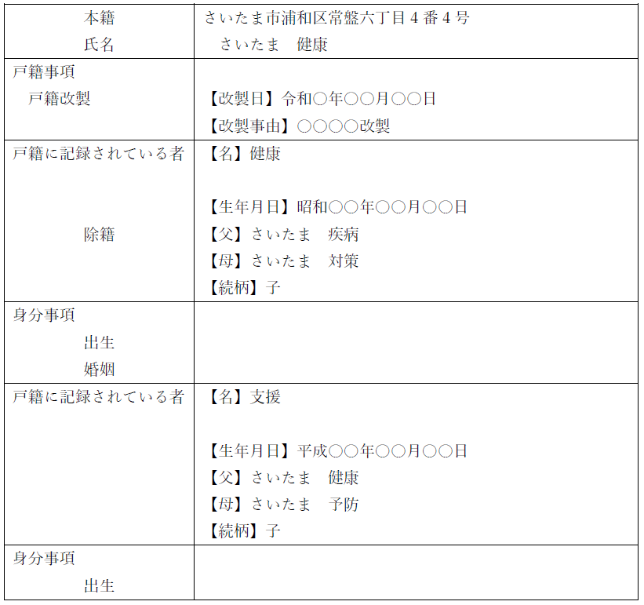

亡くなった方、相続人代表者ともに【名】と【生年月日】が確認できる。

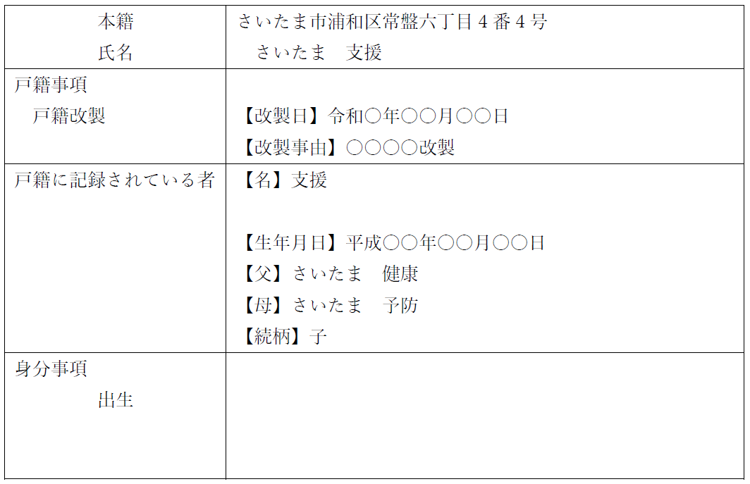

亡くなった方の【生年月日】が確認できない。
亡くなった方も「戸籍に記載されている者」に載っている戸籍を取得してください。

ご不明な点がございましたら、お問い合わせ下さい。
さいたま市保健所健康支援課
難病対策係
電話：０４８－８４０－２２１９
FAX：０４８－８４０－２２２９

